HUELLA DE CARBONO INSTITUCIONAL
AÑO 2019


Fuente imagen: https://www.etresconsultores.com/

PLAN INSTITUCIONAL DE GESTIÓN AMBIENTAL -PIGA-
SECRETARÍA JURÍDICA DISTRITAL
ALCALDÍA MAYOR DE BOGOTÁ D.C.
ENERO DE 2020

TABLA DE CONTENIDO

CONCEPTOS PRELIMINARES

INTRODUCCIÓN

- OBJETIVOS

  - OBJETIVO GENERAL
  - OBJETIVOS ESPECÍFICOS

- SECRETARÍA JURÍDICA DISTRITAL

2.1. DESCRIPCIÓN INSTITUCIONAL

2.1.1. FUNCIONES
2.1.2. MISIÓN: ¿QUIÉNES SOMOS?
2.1.3. VISIÓN: PROPÓSITO SUPERIOR
    - ESTRUCTURA ORGANIZACIONAL (ORGANIGRAMA)
    - PLANTA DE PERSONAL
    - MAPA DE PROCESOS
    - POLÍTICA AMBIENTAL

  - INFRAESTRUCTURA

2.2.1. DESCRIPCIÓN DE LA SEDE
2.2.2. RELACIÓN DEL PARQUE AUTOMOTOR

  - SISTEMA DE GESTIÓN AMBIENTAL

    - POLÍTICA AMBIENTAL
      - PRINCIPIOS DE LA POLÍTICA
      - OBJETIVO GENERAL
      - OBJETIVO ESPECÍFICOS
    - PERSONA RESPONSABLE Y PERIODO DE COBERTURA

    - IMPACTOS AMBIENTALES SIGNIFICATIVOS

- LÍMITES ORGANIZACIONALES Y OPERACIONALES

3.1. LÍMITES ORGANIZACIONALES
3.2. LÍMITES OPERACIONALES

- INFORMACIÓN PARA EL CÁLCULO DE LA HUELLA DE CARBONO

4.1. PARA EL ALCANCE 1

4.1.1 CONSUMO COMBUSTIBLE DEL PARQUE AUTOMOTOR

4.2. PARA EL ALCANCE 2

4.2.1. TIPO Y NÚMERO DE LUMINARIAS EN LA ENTIDAD
4.2.2. TIPO Y CANTIDAD DE EQUIPOS DE CÓMPUTO
4.2.3. OTROS EQUIPOS ELECTRÓNICOS
4.2.4. ESTIMACIÓN DEL CONSUMO DE ENERGÍA ELÉCTRICA

4.3. PARA EL ALCANCE 3

- CUANTIFICACIÓN DE EMISIONES

- ANÁLISIS DE RESULTADOS, CONCLUSIONES Y RECOMENDACIONES

- ESTRATEGIAS DE MITIGACIÓN Y/O COMPENSACIÓN

- ESTRATEGIAS DE COMUNICACIÓN

CONCEPTOS PRELIMINARES

Con el fin de facilitar la comprensión y realización del presente informe y con base en los lineamientos establecidos por la Secretaría Distrital de Ambiente SDA a través de la Guía para el cálculo y el reporte de Huella de Carbono Corporativa del año 2016 se presentan los siguientes conceptos y definiciones, los cuales a su vez se basan en la norma técnica NTC ISO 14064-1 de 2006, así como en el Protocolo GHG:

- Año base: Periodo histórico especificado, con el propósito de comparar emisiones o remociones de GEI u otra información relacionada con los GEI en un periodo de tiempo.
- Emisiones de gases de efecto invernadero: Masa total de un GEI liberado a la atmósfera en un determinado periodo.
- Emisión directa de gases de efecto invernadero: Emisión de GEI proveniente de fuentes de GEI que pertenecen o son controladas por la organización.
- Emisión indirecta de gases de efecto invernadero por energía: Emisión de GEI que proviene de la generación de electricidad, calor o vapor de origen externo consumidos por la organización.
- Equivalente de dióxido de carbono CO2: Unidad para comparar la fuerza de radiación de un GEI con el dióxido de carbono. El equivalente de dióxido de carbono se calcula utilizando la masa de un GEI determinado, multiplicada por su potencial de calentamiento global.
- Factor de emisión de CO2: Es una relación entre la cantidad de contaminante emitido a la atmósfera y una unidad de producción. La Secretaría Distrital de Ambiente define en su Calculadora de CO2, el factor de emisión para el año que corresponda.
- Fuentes de gases de efecto invernadero: Unidad o proceso físico que libera un GEI hacia la atmósfera.
- Gases de efecto invernadero - GEI: Componente gaseoso de la atmósfera, tanto natural como antropogénico que absorbe y emite radiación a longitudes de onda específicas, dentro del espectro de radiación infrarroja emitida por la superficie de la Tierra, la atmósfera y las nubes.

- Huella de carbono: La huella de carbono es la cantidad de gases efecto invernadero – GEI emitidos a la atmósfera por emanación directa o indirecta de un individuo, organización, evento o producto.
- Incertidumbre: Parámetro asociado con el resultado de la cuantificación, que caracteriza la dispersión de los valores que se podrían atribuir razonablemente a la cantidad medida.
- Instalación única: Conjunto de métodos de producción (estáticos o móviles) que se pueden definir dentro de un límite geográfico único, de una unidad de la organización, o de una técnica de producción.
- Organización: Compañía, corporación, firma, empresa, autoridad, institución, o una parte o combinación de ellas, que esté constituida formalmente o no, sea pública o privada, y tenga sus propias funciones y administración.
- Potencia de calentamiento global: PCG Factor que describe el impacto de la fuerza de radiación de una unidad, basado en la masa de un GEI determinado, con relación a la unidad equivalente de dióxido de carbono en un periodo específico.
- Sumidero de gases de efecto invernadero: Unidad o proceso que remueve un GEI de la atmósfera.

INTRODUCCIÓN

Según el Ministerio de Ambiente y Desarrollo Sostenible [MADS] la huella de carbono de acuerdo con la plataforma de Financiamiento para América Latina se define como el indicador que permite cuantificar la cantidad de emisiones directas e indirectas de gases de efecto invernadero [GEI], es decir, son medidas de CO₂ (dióxido de carbono) equivalente que se liberan a la atmósfera producto de actividades antrópicas (involucra materia prima para la elaboración, proceso de producción, uso o aprovechamiento y disposición final de bienes y servicios).

A nivel distrital, y en contexto con el Plan Nacional de Adaptación al Cambio Climático [PN-ACC] las entidades distritales en cabeza de la Secretaría Distrital de Ambiente [SDA] se proponen la estimación de este indicador para los objetivos misionales que desarrollan. Es por ello, que la Secretaría Jurídica Distrital [SJD] elabora el presente informe del cálculo de la Huella de Carbono Institucional para la vigencia 2019, con el fin de realizar seguimiento de las emisiones de carbono asociadas a las actividades instituciones para la definición de estrategias de mitigación o compensación de las emisiones generadas. El cálculo de la huella de carbono expuesto en el presente informe se desarrolló con base en la metodología GHG Protocol (Protocolo de Gases de Efecto Invernadero) sugerida por la SDA por medio de la Guía para la Medición de la Huella de Carbono Corporativa publicada en el año 2015.

Con la realización del presente informe la SJD identificó cuáles son las principales fuentes de emisión directa e indirecta de GEI, lo cual es imprescindible para definir acciones acertadas y efectivas a ser implementadas en pro de su minimización. De este modo, la SJD reafirma su compromiso con la conservación y protección del medio ambiente, así como con el ahorro y uso eficiente de los recursos naturales y la reducción de costos, en coherencia con su Política Ambiental.

- OBJETIVOS

  - OBJETIVO GENERAL:

Identificar, medir y calcular la huella de carbono generada por la Secretaría Jurídica Distrital a través de la medición de gases efecto invernadero (GEI) que emite directa e indirectamente la entidad a la atmósfera partir del desarrollo de sus actividades.

1.2. OBJETIVOS ESPECÍFICOS:

- Identificar las fuentes directas e indirectas de emisión de GEI que son generados por la Secretaría Jurídica Distrital.
- Diseñar e Implementar estrategias de mitigación que permitan reducir la cantidad de gases de efectos invernadero.
- Identificar los equipos y maquinarias que generan y consumen gran cantidad de energía para su control y seguimiento.

- SECRETARÍA JURÍDICA DISTRITAL

2.1. DESCRIPCIÓN INSTITUCIONAL

La Secretaría Jurídica Distrital es la entidad encargada de formular, orientar y coordinar la gerencia jurídica del Distrito Capital, evaluar las políticas de Gerencia Jurídica y de asuntos disciplinarios, prevenir el daño antijurídico, realizar la inspección, vigilancia y control de las entidades sin ánimo de lucro en Bogotá con el propósito de hacer más eficiente y efectiva la defensa de los intereses Jurídicos del Distrito Capital.

2.1.1. FUNCIONES

Para el cumplimiento del objeto general la Secretaría Jurídica Distrital las siguientes son sus funciones básicas, conforme a lo dispuesto en el artículo 5 del Acuerdo Distrital 638 de 2016:

- Asistir, asesorar y apoyar jurídicamente al/a Alcalde/sa Mayor de Bogotá, D.C.
- Formular, adoptar, orientar y coordinar la gerencia jurídica del Distrito Capital y la definición, adopción y ejecución de las políticas en materia de gestión judicial y de prevención del daño antijurídico del Distrito Capital, conforme a las normas vigentes en la materia.
- Asesorar, revisar y evaluar la legalidad, pertinencia, coherencia y conveniencia de los proyectos de decreto del Gobierno Distrital y de los proyectos de actos administrativos del/la Alcalde/sa o los que deba sancionar o suscribir.
- Impartir los lineamientos y política jurídica de las secretarías, subsecretarías, direcciones, oficinas asesoras jurídicas de las entidades y organismos distritales, o de las dependencias que hagan sus veces, con el fin de realizar el seguimiento necesario para mantener la unidad de criterio jurídico, en aras de prevenir el daño antijurídico; y ejercer poder preferente a nivel central, descentralizado y local en los casos que la Administración lo determine.
- Unificar, con carácter prevalente, la doctrina jurídica distrital cuando exista disparidad de criterios jurídicos entre sectores administrativos o al interior de un mismo sector administrativo.
- Orientar la gerencia del desarrollo, proyección y fortalecimiento de las competencias jurídicas del Cuerpo de Abogados del Distrito Capital.
- Realizar estudios, investigaciones y análisis jurisprudenciales y doctrinales que beneficien y soporten la gestión desarrollada por las oficinas jurídicas de las entidades y organismos del Distrito.
- Diseñar e implementar las políticas públicas en materia disciplinaria que contribuyan al fortalecimiento institucional, al desarrollo de la Administración Distrital y a la lucha contra la corrupción.
- Diseñar e implementar las políticas de divulgación del ordenamiento normativo y de acceso a la información jurídica.
- Procurar el desarrollo, mantenimiento e implementación de los sistemas de información jurídica.
- Apoyar, orientar y asesorar la gestión de las entidades y organismos distritales para definir políticas públicas en materia de contratación, unificando criterios en cuanto a la aplicación de las normas y generando mecanismos para la ejecución concertada de acciones en materia de contratación.
- Ejercer la Defensa del Distrito Capital en los procesos judiciales y mecanismos alternativos de solución de conflictos que, por razones de importancia económica, social, ambiental, de seguridad o cultural considere conveniente, así como ordenar el cumplimiento de sentencias, conciliaciones y laudos arbitrales, según el artículo 8 del Decreto 606 del 2011 o el que lo sustituya.
- Solicitar a las distintas entidades y organismos distritales informe sobre el estado de los asuntos litigiosos en los cuales sean parte, a efectos de unificar los criterios de acción judicial de la Administración Distrital.
- Solicitar periódicamente a las entidades y organismos distritales información sobre contratos, convenios y demás negocios jurídicos celebrados con personas jurídicas sin ánimo de lucro.

2.1.2. MISIÓN: ¿QUIÉNES SOMOS?

Somos la Secretaría Jurídica Distrital, que trabaja en defensa de los intereses de la ciudad, de manera íntegra, responsable y comprometida con el desarrollo sostenible de Bogotá D.C. Contamos con un equipo humano confiable, experto e innovador, que genera soluciones oportunas y efectivas, para el bienestar de todos los ciudadanos.

¿QUÉ HACEMOS?

- Generamos soluciones jurídicas integrales.
- Formulamos políticas en materia jurídica y disciplinaria.
- Lideramos el quehacer de la gestión jurídica y disciplinaria.
- Establecemos unidad conceptual en materia jurídica.
- Verificamos que las Entidades Sin Ánimo de Lucro cumplan con su objeto social, sus estatutos y conserven su patrimonio.
- Diseñamos políticas de prevención del daño antijurídico y fortalecemos la contratación transparente.
- Avalamos la legalidad de las decisiones de la Administración Distrital y lideramos la defensa judicial en el Distrito Capital
2.1.3. VISIÓN: PROPÓSITO SUPERIOR

Contribuir a la protección de los intereses y patrimonio público distrital, con soluciones jurídicas integrales para el bienestar de todos los habitantes de la ciudad.

2.1.4. ESTRUCTURA ORGANIZACIONAL (ORGANIGRAMA)

La Secretaría Jurídica Distrital se crea por medio del Acuerdo 638 de 2016 “Por medio del cual se modifica parcialmente el Acuerdo 257 de 2006, se crea el Sector Administrativo de Gestión Jurídica, la Secretaría Jurídica Distrital, se modifican las funciones de la Secretaría General, y se dictan otras disposiciones", en su artículo 4 se menciona "Creación y naturaleza de la Secretaría Jurídica Distrital. Créase la Secretaría Jurídica Distrital como un organismo del sector central, con autonomía administrativa y financiera.”

Así mismo el articulo 5 menciona el objeto de la misma, la cual “se constituye como el ente rector en todos los asuntos jurídicos del Distrito y tiene por objeto formular, orientar y coordinar la gerencia jurídica del Distrito Capital; la definición, adopción, coordinación y ejecución de políticas en materia de contratación estatal, gestión judicial y de prevención del daño antijurídico”.

Mediante Decreto 323 del 2 de agosto de 2016 se estableció la estructura organizacional de la Secretaría Jurídica Distrital, la cual se evidencia en el organigrama de la entidad presentado a continuación en donde se encuentran las diferentes dependencias que la constituyen:

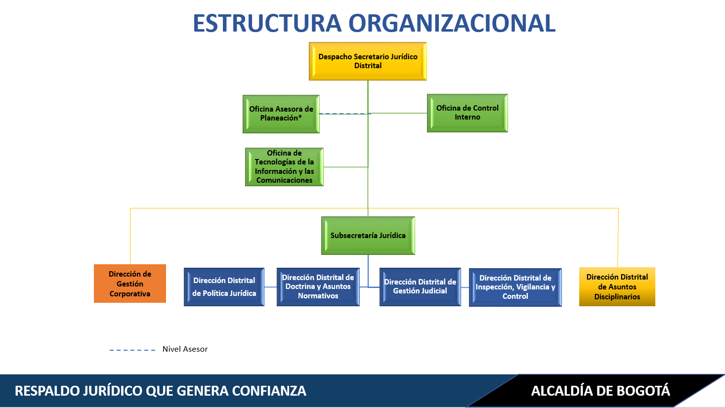
Figura No.1. Estructura organizacional de la Secretaría Jurídica Distrital
Fuente: (SJD, 2020)

    - PLANTA DE PERSONAL

La Secretaría Jurídica Distrital no desarrolla sus actividades misionales a través de terceros y tampoco cuenta con servicios tercerizados. La entidad cuenta con personal de planta y realiza contratación directa. Los servicios de aseo y vigilancia actualmente son contratados y supervisados por la Secretaría General de la Alcaldía Mayor de Bogotá, en cumplimiento al Convenio 095 del 2017.

A continuación, se presenta la cantidad de personal de la SJD de permanencia constate en la sede, haciendo la salvedad que el personal de vigilancia y aseo* dependen de la Secretaría General de la Alcaldía Mayor de Bogotá.

COLABORADORES SJD AÑO 2019
MES AÑO 2018 | FUNCIONARIOS SJD (carrera adtiva, provisionales, libre nombramiento y contratistas) | (Personal vigilancia y aseo)*
1 ENERO | 169 | 38 y 42
2 FEBRERO | 213 | 38 y 42
3 MARZO | 218 | 38 y 42
4 ABRIL | 224 | 38 y 42
5 MAYO | 229 | 38 y 42
6 JUNIO | 240 | 38 y 42
7 JULIO | 251 | 38 y 42
8 AGOSTO | 251 | 38 y 42
9 SEPTIEMBRE | 251 | 38 y 42
10 OCTUBRE | 251 | 38 y 42
11 NOVIEMBRE | 251 | 38 y 42
12 DICIEMBRE | 251 | 38 y 42
Tabla 1. Relación de personal de la Secretaría Jurídica Distrital año 2019.
Fuente: (SJD, 2020)

    - MAPA DE PROCESOS

A continuación, se presenta el mapa de procesos de la SJD

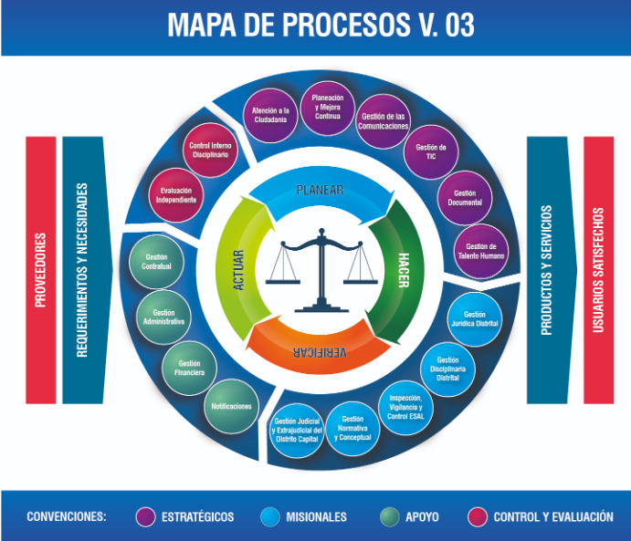
Figura No.2. Mapa de Procesos de la Secretaría Jurídica Distrital
Fuente: (SJD, 2020)

  - INFRAESTRUCTURA

2.2.1. DESCRIPCIÓN DE LAS SEDES

Sede principal:

- Ubicación: Bogotá D.C
- Dirección: Carrera 8 No. 10 - 65
- Horario: atención de 7:00 am a 4:30 am
- Propiedad: En convenio con la Secretaría General de la Alcaldía Mayor de Bogotá D.C.

SEDE | DIRECCIÓN | HORARIO DE ATENCIÓN | PROPIEDAD | TIPO DE OPERACIÓN
Sede principal | Carrera 8 No. 10 – 65, Incluye algunas instalaciones en el Edificio Liévano, en el Palacio Municipal y en el Edificio Bicentenario | Lunes a Viernes de 7:00 a.m., a 4:30 p.m | Sede compartida con la Secretaría General y la Secretaría Distrital de Gobierno, administrada por la Secretaría General | Administrativa (Labor Misional)
Punto de Atención a la Ciudadanía | SUPERCADE CAD Carrera 30 No. 25-90 - Módulos de Servicio No. 29, 35 y 36 | Lunes a Viernes de 7:00 a.m., a 4:30 p.m | Instalaciones administradas por la Secretaría General | Atención a la ciudadanía
Gestión Documental | Carrera 8 No.12-21  2° piso | Lunes a Viernes de 7:00 a.m., a 4:30 p.m | Piso en arriendo | Archivo/ Consulta interna de expedientes
Tabla 2. Sedes de la Secretaría Jurídica Distrital
Fuente: (SJD, 2020)

2.2.2. RELACIÓN DEL PARQUE AUTOMOTOR

En la siguiente tabla se relacionan los vehículos utilizados por la entidad en el año 2019:

N | TIPO DE VEHÍCULO | MARCA | LINEA | PLACA | MODELO  (AÑO) | REVISIÓN TECNOMECÁNICA VIGENTE
1 | WAGON ADVANCE 1,6 | Nissan | Kicks | OLO-452 | 2019 | N/A
2 | WAGON ADVANCE 1,6 | Nissan | Kicks | OLO-453 | 2019 | N/A
3 | WAGON ADVANCE 1,6 | Nissan | Kicks | OLO-454 | 2019 | N/A
Tabla 3. Parque automotor propiedad de la SJD año 2019.
Fuente: SJD, 2020

  - SISTEMA DE GESTIÓN AMBIENTAL

2.3.1. POLÍTICA AMBIENTAL

La Secretaría Jurídica Distrital mediante la Resolución 156 de 2019 adoptó su Política Ambiental, la cual se enmarca en los principios de coherencia, compromiso, desarrollo sostenible, legalidad y mejora continua, orientando las acciones que buscan contribuir con la Gestión Ambiental, así:

“La Secretaría Jurídica Distrital se constituye como el ente rector en todos los asuntos jurídicos del Distrito Capital y tiene por objeto formular. orientar y coordinar la Gerencia Jurídica del Distrito Capital; la definición, adopción, coordinación y ejecución de políticas en materia de contratación estatal, gestión judicial y de prevención del daño antijurídico. Por lo tanto, está comprometida con la prevención de la contaminación por medio de la identificación, valoración, control y mitigación de los impactos ambientales asociados al desarrollo de sus procesos institucionales, así como con el cumplimiento de las normas ambientales vigentes y aplicables.

A través del Plan Institucional de Gestión Ambiental —PIGA- desarrolla programas, metas, actividades e indicadores de desempeño ambiental orientados al uso racional y eficiente de los recursos naturales, así como a su conservación, protección y/o restauración. Así mismo, promueve la cultura ambiental y el Desarrollo Sostenible en todos sus colaboradores, usuarios, proveedores y partes interesadas, velando por el mejoramiento continuo del Sistema de Gestión Ambiental.
La alta dirección de la Secretaria Jurídica Distrital está comprometida con el cumplimiento de la presente Política Ambiental, y con la asignación de los recursos necesarios para tal fin.”
2.3.1.1 PRINCIPIOS DE LA POLÍTICA AMBIENTAL

La Política Ambiental de la Secretaría Jurídica Distrital, se regirá por los siguientes principios:

- Coherencia: Establecer los objetivos ambientales institucionales, acordes con la naturaleza de la Entidad.
- Compromiso: Definir de manera explícita los compromisos institucionales para la protección del medio ambiente y los recursos naturales, así como para la prevención de la contaminación.
- Desarrollo Sostenible: Propender por la satisfacción de las necesidades institucionales minimizando el impacto ambiental que pueda comprometer la capacidad de las generaciones futuras para satisfacer sus propias necesidades.
- Legalidad: Dar cumplimiento de los requisitos legales y de otra naturaleza aplicables en materia ambiental a la Entidad.
- Mejora continua: La Secretaría Jurídica Distrital, reconoce la mejora continua como una herramienta de gestión que permite alcanzar gradualmente, mejor desempeño para alcanzar un nivel óptimo de calidad ambiental.
2.3.1.2 OBJETIVO GENERAL DE LA POLÍTICA AMBIENTAL

Contribuir con la Gestión Ambiental Distrital Integral, a través de la definición de acciones que contribuyan con la prevención y minimización de los impactos ambientales derivados de las actividades adelantadas por la Entidad, aunado a la asignación de recursos que permitan dar cumplimiento a los objetivos, acciones y metas establecidas en los planes de gestión ambiental, y acorde con la normatividad ambiental vigente y aplicable.

2.3.1.3 OBJETIVOS ESPECÍFICOS DE LA POLÍTICA AMBIENTAL

Para el cumplimiento de la Política Ambiental es importante el desarrollo de los siguientes objetivos:

- Promover el ahorro y uso eficiente del agua y de la energía en las instalaciones de la Secretaría Jurídica Distrital, con el fin de dar cumplimiento a la metas, objetivos y programas institucionales, y a la normatividad ambiental vigente.
- Aplicar en todas las etapas del Proceso de Gestión Contractual los criterios y cláusulas ambientales definidos en la «Guía para la Implementación de las Compras Públicas Sostenibles -CPS», anexo 1 del Manual de Contratación de la Entidad.
- Adelantar acciones para la adecuada Gestión Integral de los Residuos Sólidos aprovechables, no aprovechables. especiales y peligrosos generados en la Entidad desde su generación hasta su disposición final, como las definidas en el «Plan de Gestión Integral de Residuos Peligrosos PGIRESPEL»
- Promover la movilidad sostenible por medio de las estrategias definidas en el «Plan Integral de Movilidad Sostenible —PIMS» institucional y su plan de acción.
- Establecer prácticas sostenibles en el cual se promuevan las líneas de mejoramiento de condiciones ambientales internas y/o del entorno, adaptación al cambio climático y otras prácticas para la movilidad urbana sostenible, entendida como todas aquellas iniciativas institucionales que permitan la disminución de la huella de carbono asociada a los desplazamientos desde y hacia el lugar de trabajo.
- Optimizar el uso eficiente de los recursos, incluyendo el uso racional del papel, a través la definición de lineamientos institucionales en los diferentes procesos de la Entidad.
- Realizar acciones de seguimiento, monitoreo y evaluación a las actividades, programas, metas e indicadores definidos en el Sistema de Gestión Ambiental.
- Implementar las demás acciones que se definan y que contribuyan al cumplimiento de la Política Ambiental de la Entidad.

2.3.2. PERSONA RESPONSABLE Y PERIODO DE COBERTURA

El presente informe de Huella de Carbono se presenta en el año 2020, teniendo en cuenta que la medición realizada en el mismo corresponde a la vigencia del año 2019. Este informe es elaborado, ajustado y presentado por la Gestora Ambiental de la entidad Dra. Alexandra Navarro Erazo y por la Ing. María del Pilar Romero Barreiro funcionaria de la Oficina Asesora de Planeación.

2.3.3 IMPACTOS AMBIENTALES SIGNIFICATIVOS

De acuerdo con el Plan Institucional de Gestión Ambiental PIGA de la SJD para el periodo 2016-2020, luego de la aplicación de la Matriz para la Identificación de los Aspectos y la Valoración de los Impactos Ambientales se determinó que la SJD no presenta impactos con rango de importancia alta o media, por lo que no se presentan impactos significativos al ambiente que puedan generar afectaciones mayores al mismo, lo anterior se puede determinar por algunos factores influyentes en el resultado como lo son:

- el tamaño de la entidad, la cual es relativamente pequeña, tanto por la demanda de bienes y servicios como por la cantidad de personal involucrado.

- el tipo de actividades que se desarrollan en la entidad, las cuales no impactan de manera significativa el ambiente.

- LÍMITES ORGANIZACIONALES Y OPERACIONALES

  - LÍMITES ORGANIZACIONALES

Dentro de los limites organizacionales de la SJD establecidos para el presente informe se considerará la única sede donde la entidad presta sus servicios a la ciudadanía. Con relación al enfoque metodológico a ser implementado este será un control operacional dada la naturaleza de la entidad.

  - LÍMITES OPERACIONALES

Con el fin de establecer los límites operacionales de la Secretaria Jurídica Distrital se clasificaron las fuentes en directas e indirectas, considerando de esta manera el nivel de alcance de cada fuente identificada.

- Emisiones directas de GEI: se determinan las emisiones asociadas al “trasporte de materiales, productos, residuos y empleados”, lo cual implica el consumo de combustibles en fuentes móviles utilizados por la SJD.

- Emisiones indirectas de GEI: se determinan las emisiones asociadas al consumo de energía eléctrica productos de la iluminación y uso de aparatos eléctricos y electromagnéticos (Kw/h).

Alcance 1: Consumo de combustible de los vehículos propios de la Entidad que se utilizan para el apoyo de las funciones de la misma.
Alcance 2: Consumo de electricidad
Alcance 3: Consumo de papel.

Figura 3: Determinación de actividades para los alcances 1 y 2
Fuente: SJD, 2020

- INFORMACIÓN PARA EL CÁLCULO DE LA HUELLA DE CARBONO

4.1. PARA EL ALCANCE 1

4.1.1 CONSUMO DE COMBUSTIBLE PARQUE AUTOMOTOR

CONSUMO DE COMBUSTIBLE 2019
PERIODO | PLACA | TIPO VEHICULO | TOTAL GALONES | TOTAL KILOMETROS | TOTAL VALOR COMBUSTIBLE
I SEMESTRE | OLO -452 | PROPIO | 155,16 | 8777,00 | $ 1688209,00
I SEMESTRE | OLO-453 | PROPIO | 146,28 | 7538,00 | $ 1480161,00
I SEMESTRE | OLO-454 | PROPIO | 104,06 | 5821,00 | $ 1056052,00
II SEMESTRE | OLO -452 | PROPIO | 238,21 | 9255,00 | $ 2317932,00
II SEMESTRE | OLO-453 | PROPIO | 248,83 | 10357,00 | $ 2348051,00
II SEMESTRE | OLO-454 | PROPIO | 7,85 | 208,00 | $ 75275,00
TOTAL I SEMESTRE 2019 |  |  | 405,49 | 22136,00 | $ 4224422,00
TOTAL II SEMESTRE 2019 |  |  | 494,89 | 19820,00 | $ 4741258,00
TOTAL AÑO 2019 |  |  | 900,38 | 41956,00 | $ 8965680,00
Tabla 4. Consumo de combustible Secretaría Jurídica Distrital año 2019.
Fuente: (SJD, 2020)

4.2. PARA EL ALCANCE 2

4.2.1. CANTIDAD DE LUMINARIAS EN LA ENTIDAD

En la tabla 5 se presenta la cantidad y tipo de las luminarias utilizadas en la SJD durante el año 2019 de acuerdo con las siguientes referencias:

- Lámpara Fluorescente de Mueble 2 X 54 W

- Lámparas Cuadradas (60X60cm)4X17W
- Lámpara Balas 2 X 26W Bombillo 4 Pines
- Lámpara Balas 1 X 28W Bombillo 4 Pines
- Lámpara Balas 1 X 26W Bombillo 4 Pines
- Barrisol Tubos Fluorescentes 10W
- Bala20W Costacolors
- Halógenas 50W
- Lámparas Herméticas 2X54 W
- Lámparas Led 30W

UBICACIÓN |  | TIPO DE LUMINARIA
LUGAR ESPECIFICO | EDIFICIO | 1 | 2 | 3 | 4 | 5 | 6 | 7 | 8 | 9 | 10
PISO 3 BAÑO1_MUJERES | BICENTENARIO I | 0 | 0 | 0 | 0 | 9 | 0 | 0 | 0 | 0 | 0
PISO 3 BAÑO2_HOMBRES | BICENTENARIO I | 0 | 0 | 4 | 0 | 7 | 0 | 0 | 0 | 0 | 0
PISO 3 CAFETERIA PILETA | BICENTENARIO I | 0 | 0 | 2 | 0 | 1 | 0 | 0 | 0 | 0 | 0
PISO 3 OFICINAS | BICENTENARIO II | 64 | 0 | 13 | 9 | 4 | 8 | 0 | 8 | 3 | 0
PISO 3 BAÑO3_MUJERES | BICENTENARIO II | 0 | 0 | 0 | 0 | 0 | 3 | 4 | 0 | 0 | 0
PISO 3 BAÑO4_ HOMBRES | BICENTENARIO II | 0 | 0 | 0 | 0 | 0 | 3 | 4 | 0 | 0 | 0
PISO 3 CAFETERIA PILETA | BICENTENARIO II | 0 | 0 | 0 | 0 | 0 | 0 | 0 | 0 | 2 | 0
PISO 3 OFICINAS | EDIFICIO MUNICIPAL | 0 | 64 | 0 | 0 | 0 | 0 | 0 | 0 | 0 | 0
PISO 3 BAÑO 5_MUJERES | EDIFICIO MUNICIPAL | 0 | 0 | 2 | 0 | 0 | 0 | 0 | 0 | 0 | 0
PISO 3 BAÑO 6 HOMBRES | EDIFICIO MUNICIPAL | 0 | 0 | 2 | 0 | 0 | 0 | 0 | 0 | 0 | 0
PISO 4 OFICINAS | EDIFICIO LIEVANO | 0 | 21 | 2 | 0 | 0 | 0 | 0 | 0 | 0 | 0
PISO 4 BAÑO 7_MUJERES | EDIFICIO LIEVANO | 0 | 0 | 0 | 0 | 0 | 0 | 0 | 0 | 0 | 3
PISO 4 BAÑO 8 HOMBRES | EDIFICIO LIEVANO | 0 | 0 | 0 | 0 | 0 | 0 | 0 | 0 | 0 | 7
PISO 4 CAFETERIA_PILETA | EDIFICIO LIEVANO | 0 | 0 | 2 | 0 | 0 | 0 | 0 | 0 | 0 | 0
TOTAL |  | 64 | 85 | 25 | 9 | 21 | 14 | 8 | 8 | 5 | 10
Tabla 5. Cantidad de luminarias en funcionamiento en la SJD año 2019.
Fuente: SJD, 2020

4.2.2. TIPO Y CANTIDAD DE EQUIPOS DE CÓMPUTO

En la tabla 6 se describe la cantidad y tipo de equipos utilizados por la SJD en el año 2019:

CANTIDAD | TIPO | DESCRIPCIÓN
52 | Optiplex AIO 3240 | PC de Escritorio
42 | Optiplex 990 | PC de Escritorio
12 | ThinkCentre M93z | PC de Escritorio
85 | Optiplex AIO 7450 | PC de Escritorio
12 | Presicion 5520 | Portátil
2 | Probook 4320s | Portátil
1 | Probook 4420s | Portátil
1 | Probook 4430s | Portátil
3 | Thinkpad E440 | Portátil
205 | TOTAL

Tabla 6. Cantidad de equipos de cómputo en funcionamiento año 2019.
Fuente: SJD, 2020

4.2.3. OTROS EQUIPOS ELECTRÓNICOS

En la tabla 7 se describe la cantidad y tipo de otros equipos eléctricos y/o electrónicos utilizados por la SJD en el año 2019:

ELEMENTO | REFERENCIA | CANTIDAD
151 | Yealink SIP-TP20P | Teléfono
10 | Yealink SIP-T29G | Teléfono
1 | Lexmark MX611dhe | Impresoras
1 | Lexmark MS310dn | Impresoras
2 | OKI MP5501b | Impresoras
7 | Otra | Impresoras
1 | Samsung SCX-3400 | Impresoras
2 | EPSON L656 | Impresoras
4 | Dell M115HD | Video beam
2 | EPSON 1460 UI | Video beam
181 | TOTAL

Tabla 7. Cantidad de otros equipos eléctricos y/o electrónicos de la SJD año 2019.
Fuente: SJD, 2020

4.2.4. ESTIMACIÓN DEL CONSUMO DE ENERGÍA ELÉCTRICA

Para la estimación del consumo eléctrico realizado por la SJD durante el año 2019, se deberá determinar el porcentaje de ocupación de esta secretaría dentro del área total de la Manzana Liévano, el cual comparte con otras entidades (Secretaría General y Secretaría de Gobierno). Con base en lo anterior, se realiza la siguiente estimación:

% DE OCUPACIÓN SJD AÑO 2019 | CONSUMO DE ENERGÍA ELÉCTRICA ESTIMADO PARA LA SJD AÑO 2019 (kWh)
17,60% | 276672
Tabla 8. Estimación consumo de energía eléctrica por la SJD para el año 2019
Fuente: SJD, 2020

4.3. PARA EL ALCANCE 3

Para este alcance se considerarán el tipo y la cantidad de combustible que se consumió en el año 2019 por parte de la SJD de acuerdo con los viajes de personal en los vehículos propiedad de la Entidad:

DESCRIPCIÓN | CONSUMO DE COMBUSTIBLE PARA LA SJD AÑO 2019  (GALONES)
Consumo total de combustible (gasolina) en el año 2019 | 900,38
Tabla 9. Estimación consumo combustible por la SJD para el año 2019
Fuente: SJD, 2020

- CUANTIFICACIÓN DE EMISIONES

De acuerdo con la Metodología GBG sugerida por la SDA para las entidades públicas distritales se realiza el cálculo de las emisiones así:
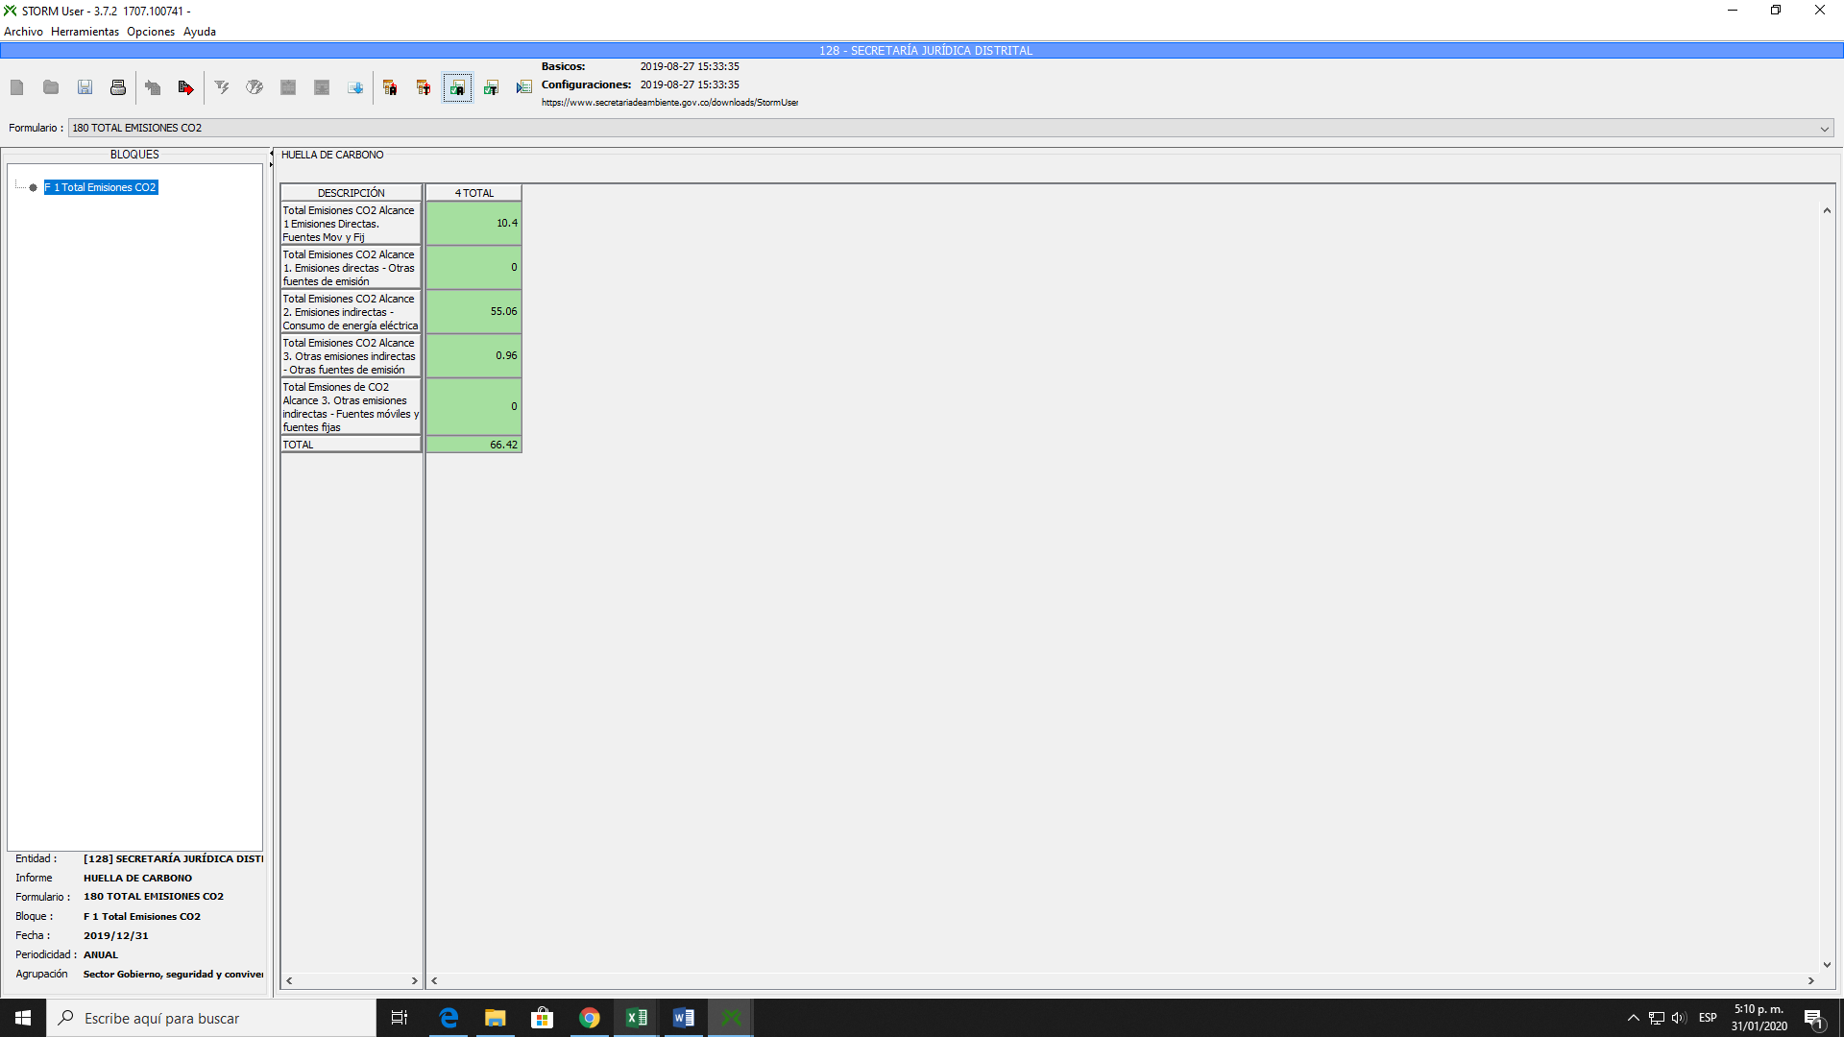
Figura 4. Cuantificación en el aplicativo STORM USER de las emisiones de CO₂ generadas por la SJD para el año 2019

- ANÁLISIS DE RESULTADOS, CONCLUSIONES Y RECOMENDACIONES

- Emisiones para el Alcance 1: 10.4 Ton CO₂ Eq el cual corresponde a consumo de combustible, aceites productos de mantenimiento a los vehículos y compra de extintores.
- Emisiones para el Alcance 2: 55.06 Ton CO₂ Eq Emisiones Indirectas, relacionada con el consumo de energía, cabe mencionar que este valor está determinado de acuerdo con el coeficiente establecido entre las tres secretarías que funcionan en la Manzana Liévano de la Alcaldía Mayor de Bogotá.
- Emisiones para el Alcance 3: 0.96 Ton CO₂ Eq Otras emisiones, correspondientes al consumo de papel bond blanco durante el año 2019.

De acuerdo con el valor de la Huella de Carbono calculado para la SJD en el aplicativo STORM USER para el año 2019, la cantidad total de emisiones es de: 66.42 Ton CO₂ Eq. Por lo anterior, se presentan algunas acciones y/o estrategias a implementar en la entidad para mejorar el desempeño ambiental y fortalecer el compromiso por disminuir las emisiones de GEI.

- ESTRATEGIAS DE MITIGACIÓN Y/O COMPENSACIÓN

La Alta Dirección, el Comité Técnico Ambiental y el equipo de gestión ambiental diseñarán los lineamientos para la mitigación de las emisiones directas e indirectas. A nivel operativo se propone:

Eficiencia Energética

- Apagar los equipos que no vayan a ser usados durante más de una hora y desconectar aquellos que no estén en uso.
- Al retirarse del puesto de trabajo se utilizará el comando rápido (Windows + L), para cerrar la sesión.
- Aprovechar al máximo la luz natural.
- Desconectar los cargadores cuando no sean usados.
- Solicitar a la Secretaría General el mantenimiento a las instalaciones eléctricas de la Entidad para el ahorro de energía eléctrica.

Consumo de combustible

- Mantener los vehículos en buenas condiciones tecno-mecánicas, lo cual permite contribuir a la conservación del medio ambiente y minimizar las emisiones de gases contaminantes.
- Realizar jornadas de capacitación y sensibilización en eco-conducción, promoviendo el uso eficiente de vehículos y medios alternativos de transporte.
- Realizar campañas internas para el uso de la Bicicleta en la Entidad.
- Implementación del Plan Integral de Movilidad Sostenible -PIMS

Reducción de residuos sólidos

- Realizar campañas de sensibilización con el fin de minimizar y optimizar el consumo de papel.
- Sensibilizar al interior de la entidad la importancia de la separación en la fuente.

- ESTRATEGIAS DE COMUNICACIÓN

- Diseñar y divulgar piezas comunicativas para incentivar acciones como el apagado de los equipos de cómputo y de las luminarias cuando no se estén utilizando.
- Desarrollar una jornada de sensibilización ambiental dirigida a todos los servidores públicos de la Entidad sobre uso el eficiente de la energía eléctrica.
- Fomentar en los colaboradores el uso de la luz del día.
- Realizar campañas internas o en conjunto con otras Entidades para el fortalecimiento de buenas prácticas en la Entidad y en el exterior.

